**ĐẠI HỌC QUỐC GIA THÀNH PHỐ HỒ CHÍ MINH**

**TRƯỜNG ĐẠI HỌC CÔNG NGHỆ THÔNG TIN**

**KHOA MẠNG MÁY TÍNH VÀ TRUYỀN THÔNG**



**MÔN HỌC CƠ SỞ DỮ LIỆU**

**LAB 2**

GVHD: Trần Vĩnh Khiêm

Nhóm thực hiện: Phạm Lê Đăng Kha - 23520669

🙡🙢 Tp. Hồ Chí Minh, 10/2024 🙠🙣

**NHẬN XÉT CỦA GIÁO VIÊN HƯỚNG DẪN**

*……., ngày……...tháng……năm 2024*

**Người nhận xét**

*(Ký tên và ghi rõ họ tên****)***

**MỤC LỤC**

1. LAB 2.2 IN CLASS 4

1.1 Bài tập 1 4

1.2 Bài tập 2 7

1.3 Bài tập 3 + 5 11

1.4 Bài tập 4 + 6 13

2. BÀI TẬP 2: Lab2.sql 14

**NỘI DUNG BÀI LÀM**

# LAB 2.2 IN CLASS

**NỘI DUNG BÀI LÀM**:

## Bài tập 1

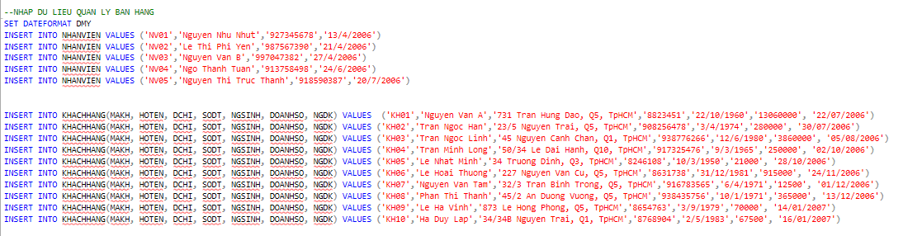

Hình Nhập dữ liệu

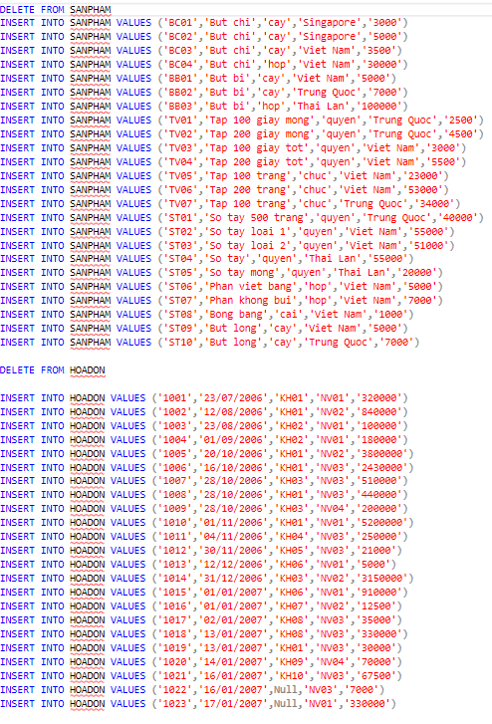

Hình 2 Nhập dữ liệu

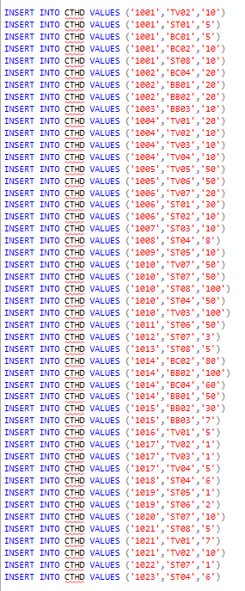

Hình 3 Nhập dữ liệu

## Bài tập 2

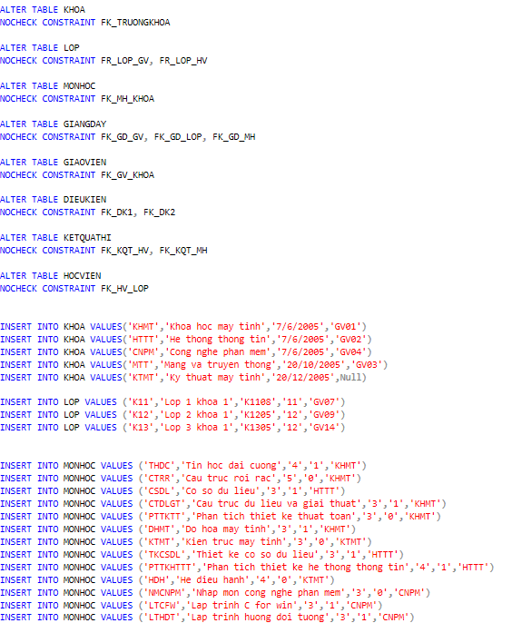

Hình 3 Nhập dữ liệu

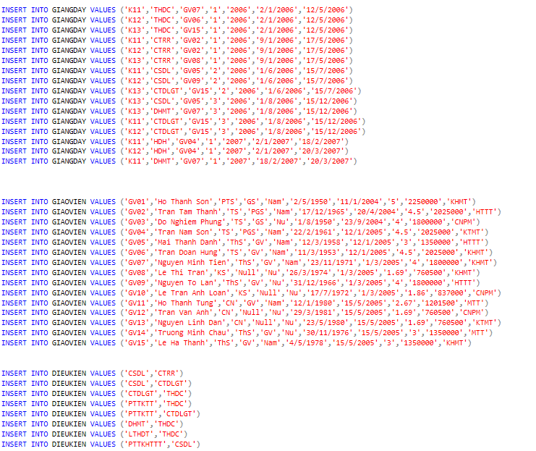

Hình 4 Nhập dữ liệu

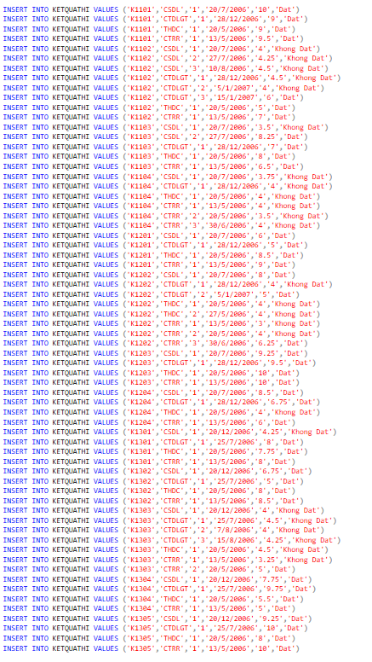

Hình 5 Nhập dữ liệu

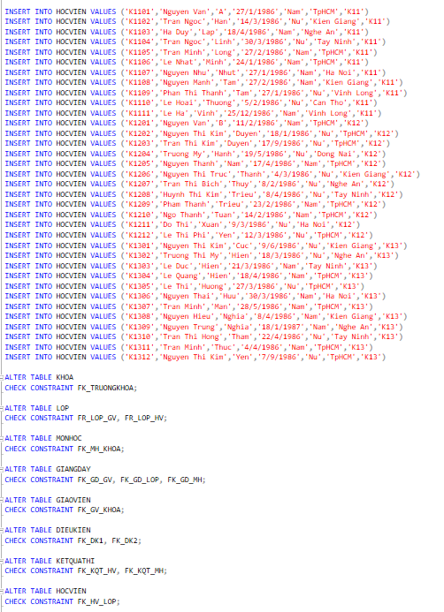

Hình 5 Nhập dữ liệu

## Bài tập 3 + 5

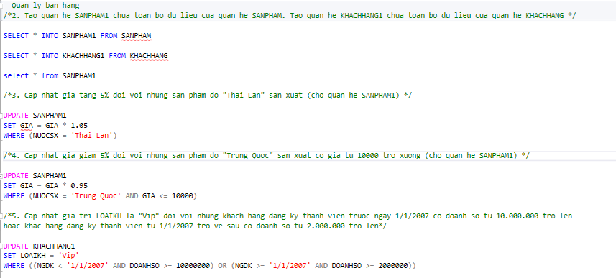

Hình 3 Câu 2 – 5 phần II

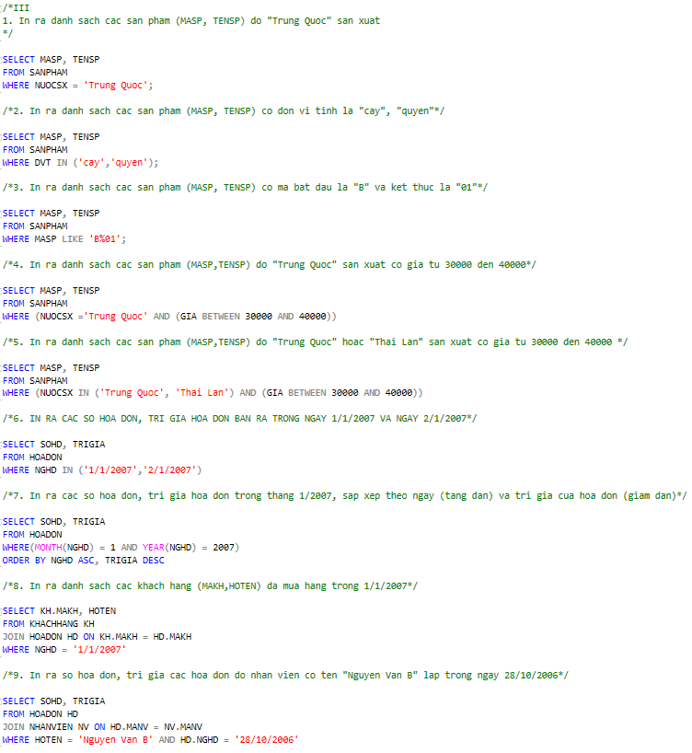

Hình 4 Câu 1 – 9 phần III

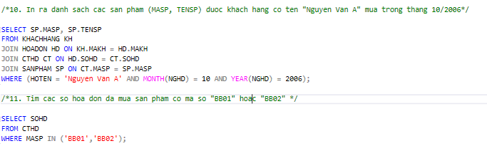

Hình 5 Câu 10 – 11 phần III

## Bài tập 4 + 6

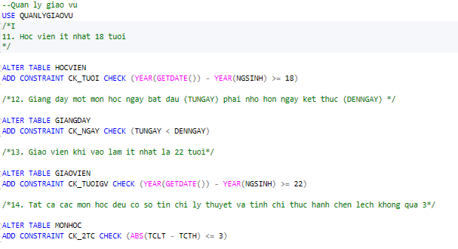

Hình 3 Câu 11 - 14 phần I

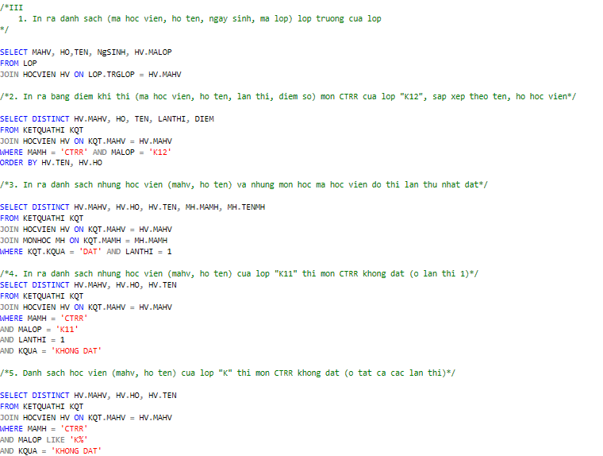

Hình 4 Câu 1 – 5 phần III

# BÀI TẬP 2: Lab2.sql

**NỘI DUNG BÀI LÀM**:



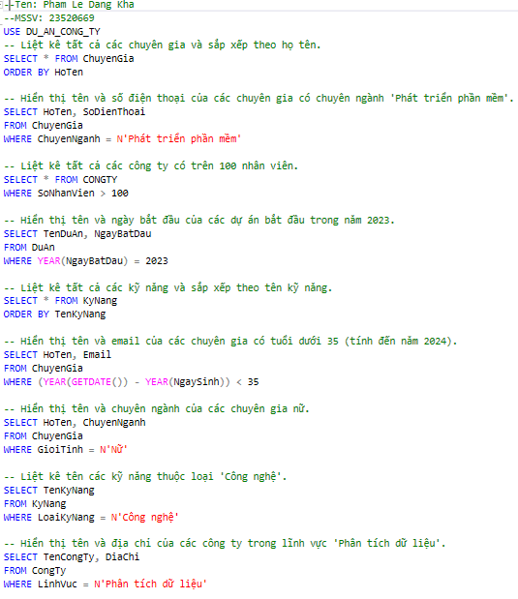

Hình 5 Phần 1

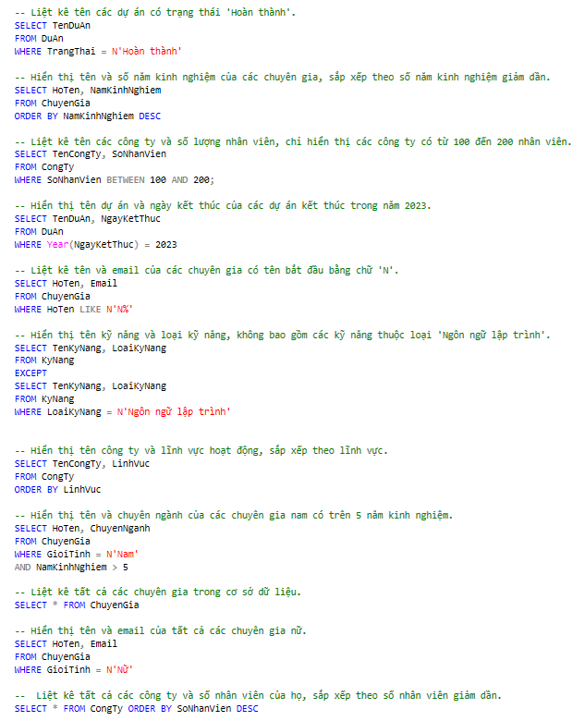

Hình 6 Phần 2

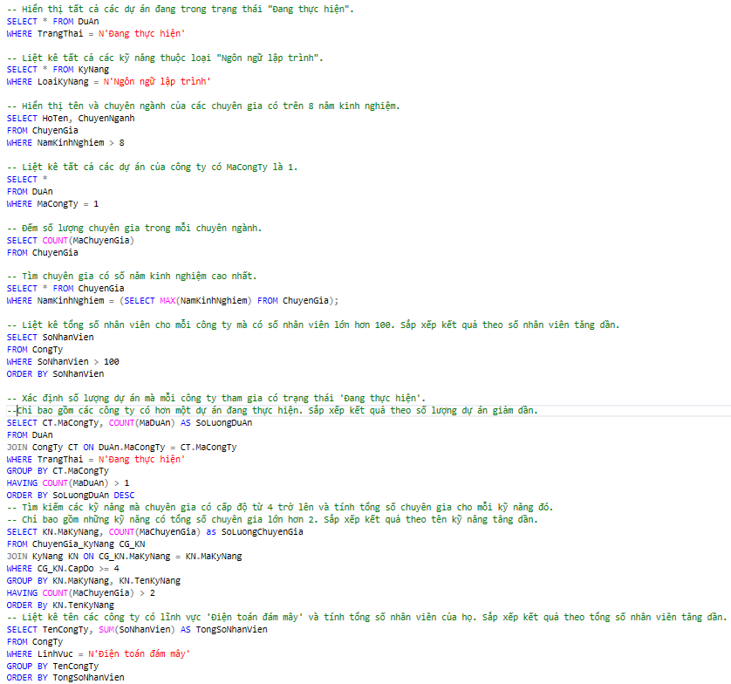

Hình 7 Phần 3

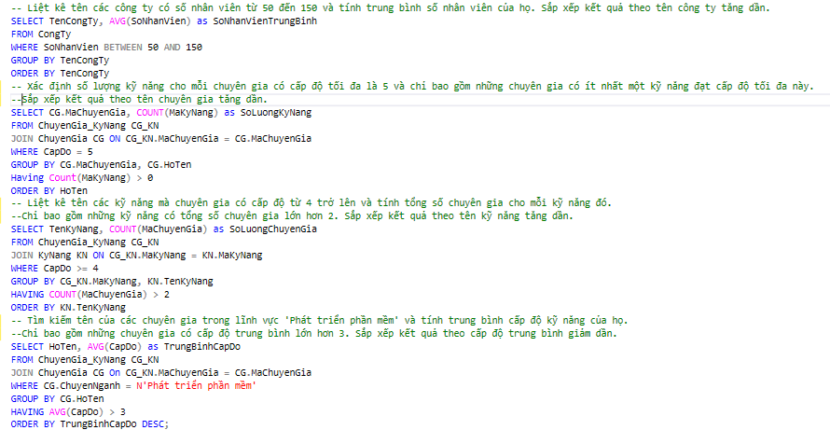

Hình 8 Phần 4

Đường dẫn tới Github: [**Nhấn vào đây.**](https://github.com/Dankkar/database/tree/main/database/lab2)